«Электронное взаимодействие с налогоплательщиками»

В соответствии с общемировыми тенденциями налоговое администрирование активно переходит в цифровой формат.
В настоящее время в режиме реального времени обрабатываются огромные массивы информации, в связи с чем внедрение электронного документооборота обеспечивает более комфортные условия для ведения бизнеса: избавляет его от лишних финансовых и временных затрат, сводится к минимуму необходимость в коммуникации с сотрудниками налоговых органов.
Основная идея работы в данном направлении - формирование у плательщиков приоритетности именно электронного взаимодействия. В связи с чем, ФНС России активно развивает онлайн-сервисы, которые охватывают все категории налогоплательщиков и сферы их интересов - более 70-ти (Слайд 2 ).

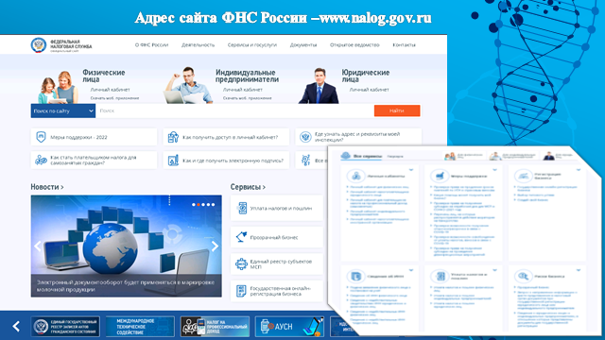
В своем выступлении обращу внимание на новации, а также на наиболее популярные сервисы у налогоплательщиков, но в первую очередь хочется отметить, что ключом к электронному документообороту для бизнеса является усиленная квалифицированная электронная подпись, выданная УЦ ФНС России (Слайд 3).
Напомню, что это одна из важных электронных услуг ФНС России, которую начиная с 1 июля 2021 года ИП, юрлица и нотариусы могут бесплатно получить в Удостоверяющих центрах ФНС России. Квалифицированная электронная подпись (КЭП) придает юридическую значимость документации, направляемой в электронном виде.
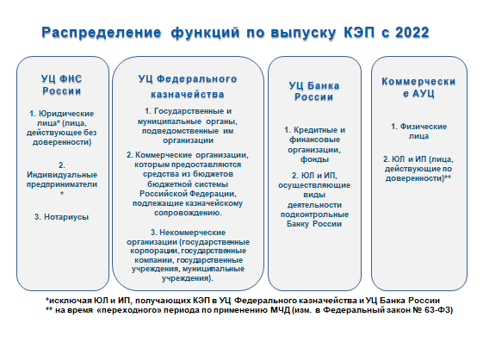
При этом, в рамках предоставления услуги по выдаче КЭП действует принцип экстерриториальности, то есть заявитель может обратиться в любой налоговый орган, являющийся УЦ ФНС России, независимо от места жительства и места регистрации организации или ИП.
Срок действия электронной подписи, выданной УЦ ФНС России, составляет 15 месяцев. Если у компании уже существует действующая электронная подпись, ранее полученная в коммерческих Аккредитованных удостоверяющих центрах, то ей можно пользоваться, пока не истечет срок действия, но не позднее 31 декабря 2022 года. Обращаем ваше внимание, что выше обозначенные лица имеют право получить БЕСПЛАТНО новый ключ в УЦ ФНС России заранее, не дожидаясь окончания срока действия имеющегося ключа. А также бесплатно получить лицензию.
В настоящее время проводится эксперимент по безвозмездному предоставлению пользователям УЦ ФНС России программного обеспечения для работы с электронной подписью при получении КЭП. В эксперименте принимают участие следующие разработчики программного обеспечения:
• Программное обеспечение разработчика ООО «Криптопро»
• Программное обеспечение разработчика АО «ИнфоТеКС»
Важно помнить, что сертификаты электронной подписи, выпущенные в УЦФНС России после 12 апреля 2022 г содержат лицензию на право использования данного программного обеспечения в течение всего срока действия сертификата ключа электронной подписи (КЭП). Период действия пилотного проекта ограничен шестью месяцами.
КЭП применяется при взаимодействии со всеми информационными ресурсами, порталами, сервисами, в том числе – при представлении налоговых деклараций (расчетов), при получении государственных услуг (Слайд 4)
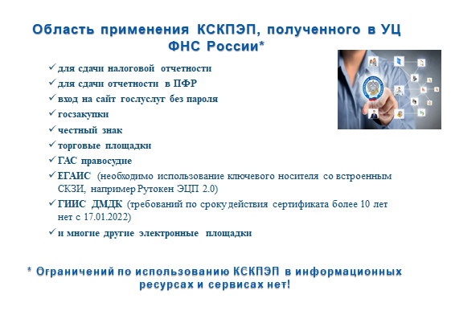
При подаче документов для получения КЭП заявителям необходимо при себе иметь документ, удостоверяющий личность (паспорт), СНИЛС, а также USB-носитель ключевой информации (токен) для записи квалифицированного сертификата ключа электронной подписи (Слайд 5).
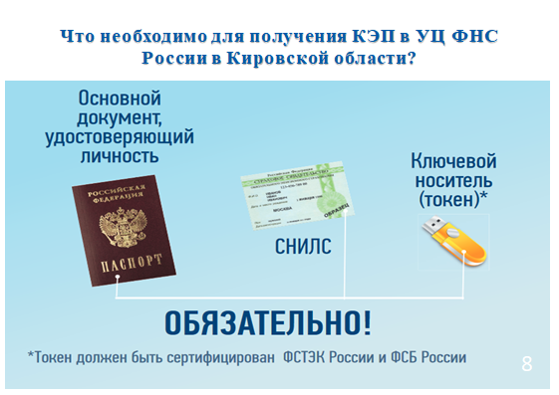
Информация о порядке получения КЭП широко публикуется на сайте ФНС России, в т.ч. в региональной вкладке. И мы призываем налогоплательщиков заблаговременно обратиться за ее получением.

Ключ электронной подписи обеспечивает доступ к самым популярным сервисам сайта – Личным кабинетам ЮЛ и ИП (Слайд 6)..
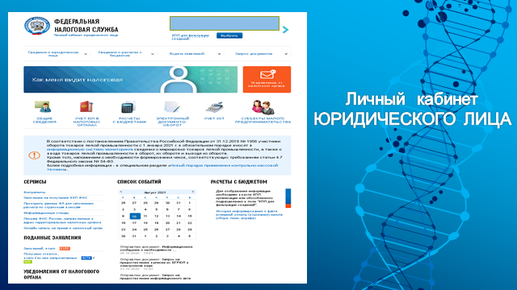
Функционал которых постоянно обновляется.
Например, интернет-сервис «Личный кабинет юридического лица» предназначен для юридических лиц – российских организаций и позволяет:
- Получать актуальную информацию о задолженности по налогам перед бюджетом, о суммах начисленных и уплаченных налоговых платежей, о наличии переплат, невыясненных платежей, об исполненных налоговым органом решениях на зачет и на возврат излишне уплаченных (излишне взысканных) сумм, о мерах принудительного взыскания задолженности.

- Получать выписку из ЕГРН в отношении самого себя.
- Направлять запросы и получать справку о состоянии, справку об исполнении обязанности по уплате налогов, сборов, пеней, штрафов, процентов, акт совместной сверки расчетов.
ВАЖНО!
Теперь акт сверки взаимных расчетов можно подписывать и представлять в ФНС России в электронной форме. ФНС России утвердила формат акта сверки взаимных расчетов. Приказ ЕД-7-26/405@ 13.05.2022.
Акт сверки взаимных расчетов формируется на основании данных бухгалтерского учета для определения сальдо таких взаиморасчетов.
Таким образом, уже с 21 июля 2022 года участники хозяйственной жизни смогут формировать электронный акт сверки взаимных расчетов, что позволит:
• автоматизировать внутренние бизнес-процессы организаций, в том числе обработку данных в своих информационных системах учета;
• оптимизировать взаимодействие между участниками хозяйственной жизни;
• представлять электронный акт сверки взаимных расчетов в налоговые органы при их истребовании или для пояснений.

Личный кабинет ЮЛ также позволяет:
-Составлять и направлять в налоговые органы различные заявления (на уточнение невыясненного платежа, о зачете/возврате переплаты).
- Получать информацию о ходе исполнения его заявлений и запросов самостоятельно контролировать сроки оказания услуги налоговым органом, получать решения налогового органа по направлению заявлениям.
- Направлять документы для государственной регистрации юридических лиц или внесения изменений в сведения, содержащиеся в ЕГРЮЛ.
НОВОЕ!
Расширился функционал Личного кабинета и для компаний. У них появилась возможность заполнить и направить сообщения о создании обособленных подразделений, изменении в сведениях о них или о прекращении деятельности через обособленные подразделения. В ответ на такие сообщения в Личный кабинет юридического лица будут направлены соответствующие уведомления, подтверждающие постановку на учет (снятие с учета) по месту нахождения обособленного подразделения, в формате PDF-документа с электронной подписью налогового органа.

Ваше внимание обращу на инструмент саморегулирования - сервисе «Как меня видит налоговая» (Слайд 7).
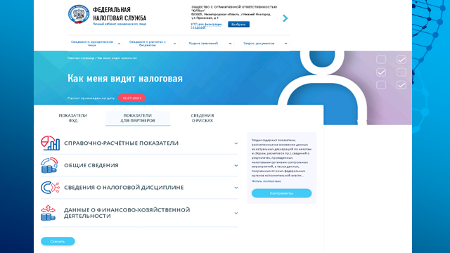
Сервис создан в рамках информирования налогоплательщика о его показателях риска и о показателях финансово-хозяйственной деятельности его контрагентов, которые потенциально могут свидетельствовать о рисках нарушения налогового законодательства (пользователь узнает, есть ли у него риск блокировки счета в связи с непредставлением отчетности, и сможет сравнить показатели своей финансово-хозяйственной деятельности, например среднюю заработную плату, со среднеотраслевыми).
В расчете используются данные представленной отчетности налогоплательщика, его регистрационные данные, сведения о мероприятиях налогового контроля.
НП получает доступ к двум витринам показателей:
-1 витрина содержит показатели хозяйственной деятельности самого налогоплательщика и предназначена исключительно для целей самоконтроля;
-2 витрина – витрина с показателями хозяйственной деятельности выбранного налогоплательщиком партнера, действующего или потенциального контрагента, и результатами мероприятий налогового контроля в отношении него.
В чем уникальность функционала сервиса «Как меня видит налоговая»
Сервис организован по принципу социальной сети с функцией добавления в «друзья/партнеры».
НП не только получает доступ к показателям о своей деятельности, но так же может получить доступ к показателям выбранного партнера. Для этого необходимо «постучаться» в личный кабинет партнера. Партнер при этом может либо добавить НП в «друзья/партнеры» и тогда он получит доступ к упомянутым показателям, либо отказать в доступе. То же самое может сделать и сам НП, то есть предоставить данные о себе при запросе партнера. Если у партнера еще нет личного кабинета, то на почтовый ящик партнера можно отправить приглашение завести личный кабинет на сайте ФНС России и «подружиться».
На Слайд 8 представлена информация о риске приостановления операций по счетам и риске непредставления декларации (расчета) с указанием уровня риска приостановления операций по счетам – Высокий и количество дней до блокировки банковского счета.

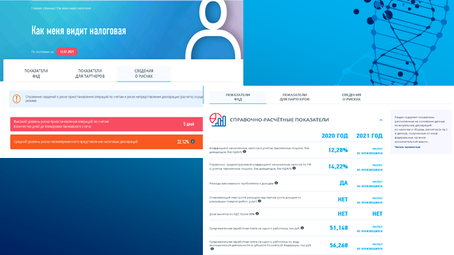

Раздел «Показатели финансово-хозяйственной деятельности». Раздел содержит показатели, рассчитанные на основании данных из актуальных деклараций по налогам и сборам, расчетов (и пр.) и данных, полученных от иных федеральных органов исполнительной власти. Ответственность за достоверность и полноту данных, отраженных в декларациях и расчетах, несет представивший их налогоплательщик.
Расчет показателей ежемесячно обновляется. При обнаружении неточностей в данных Вы можете их скорректировать, обратившись в свой территориальный налоговый орган.

Переходим к сервисам (Слайд 9).
Сервис «Прозрачный бизнес» - проверь себя и контрагента, позволяет получить комплексную информацию о налогоплательщике. С его помощью можно проверить информацию о статусе ЮЛ, об участии в нескольких организациях, о дисквалификации должностных лиц, ограничениях участия в юридическом лице и др.
В настоящее время на сайте ФНС России размещены наборы открытых данных за 2021 год о специальных налоговых режимах, применяемых организациями, а также об их участии в консолидированной группе налогоплательщиков.
Сведения размещаются в соответствии с п. 1.1 ст. 102 Налогового кодекса РФ в порядке, утвержденном приказом ФНС России от 29.12.2016 № ММВ-7-14/729@. Организации активно используют эту информацию в своих справочных и аналитических системах, а также в сервисах. Она помогает им выбирать надежных партнеров для успешной деятельности.
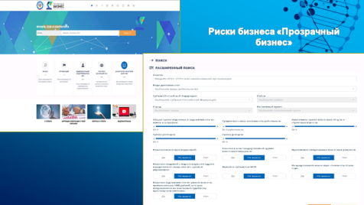
Группа сервисов «Меры поддержки» (Слайд 10).
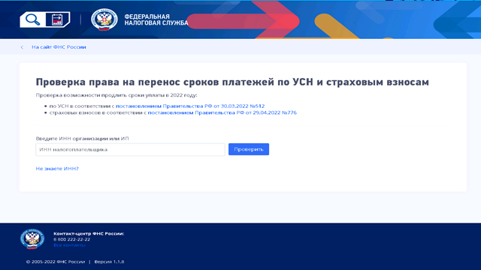
Можно ли продлить сроки уплаты страховых взносов и УСН, поможет узнать сервис ФНС России "Проверка возможности продления сроков платежей по УСН и страховым взносам".
Ранее Правительство РФ перенесло на год сроки уплаты страховых взносов, исчисленных за апрель – сентябрь 2022 года. Мера поддержки предназначена для компаний и ИП, которые исчисляют их с выплат и иных вознаграждений в пользу физлиц, а также если доход предпринимателя за 2021 год превысил 300 тыс. рублей.
Отсрочка распространяется на лиц, информация о которых содержится в ЕГРЮЛ или ЕГРИП по состоянию на 1 апреля 2022 года, а также чей ОКВЭД отражен в перечнях № 1 и 2 постановления.
Для проверки пользователю достаточно ввести свой ИНН. Система проверит, соответствует ли заявитель требованиям постановления Правительства РФ от 29.04.2022 № 776 и от 30.03.2022 №512, и отразит результат – можно или нет воспользоваться мерой поддержки.
Отвечающим установленным критериям лицам сроки уплаты будут продлены проактивно. Никаких заявлений подавать не потребуется.

Одно из «революционных» изменений, которое ждет предпринимательское сообщество уже с 01.01.2023 – введение ЕНС.
Федеральный закон от 14.07.2022 № 263-ФЗ "О внесении изменений в части первую и вторую НК РФ" дополнил глава 1 статьей 113 « Единый налоговый платеж. Единый налоговый счет».
Цель этого проекта создать максимально удобные условия для уплаты налогов и повысить степень доверия НП к налоговой службе (исключаются просроки, оптимизация затрат бизнеса в части налогового администрирования).
Преимущества ЕНС представлены на Слайде 11.

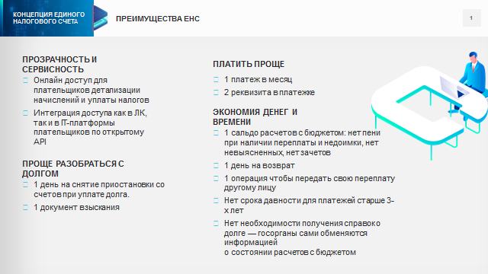
Представляем ЛК ЮЛ в рамках Единого налогового счета. Интерфейс ЛК ЮЛ представлен на экране.
На главной станице отражается состояние ЕНС налогоплательщика. Отражается отрицательное сальдо ЕНС, информация о предстоящих платежах, с возможностью перейти к пополнению ЕНС (Слайд 12).
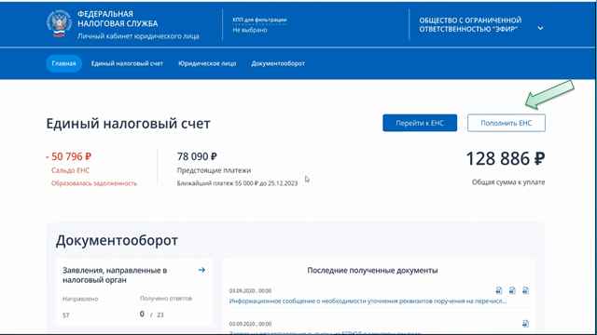
«Отрицательное сальдо»

- На главной странице вкладка «Пополнить ЕНС» позволяет перейти на страницу пополнения ЕНС (Слайд 13).
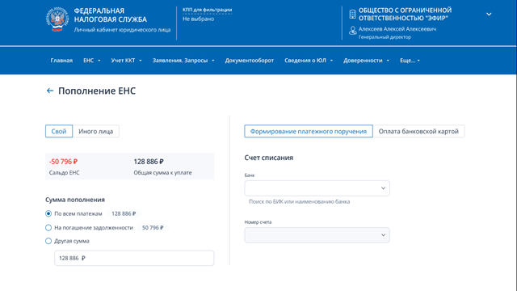
Имеется возможность пополнения «Своего счета» и «Иного лица» с возможностью выбора суммы по всем платежам, в рамках задолженности суммы и с возможностью ввода иной суммы. Пополнение ЕНС возможно через формирование платежного поручения, с выбором реквизитов банка. Пополнение ЕНС путем оплаты банковской картой.
Интерфейс ЛК ЮЛ предоставляет возможность просмотра сведений состояния ЕНС НП (Слайд 14, 15).
Здесь отражаются сведения о всех обязательствах НП. По виду обязательства отражается сальдо расчетов и сведений о предстоящих платежах. С возможностью перехода к детализации этих сведений, в рамках конкретных КБК, КПП и ОКТМО. При дальнейшей детализации отражаются операции по выбранному КБК, КПП, ОКТМО, формирующая сальдо расчетов.
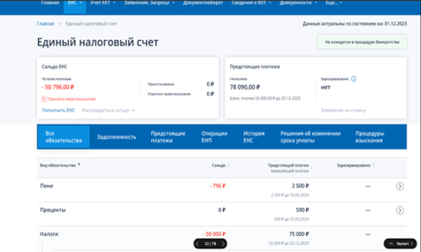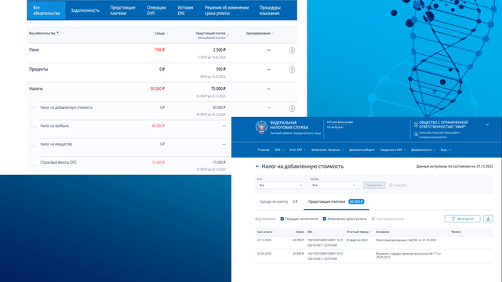

Через интерфейс ЛК могут быть сформированы и направлены ряд заявлений и справок для направления в НО.
Например, можно перейти к формированию заявлению на отсрочку/рассрочку. НП предлагается выбрать «Форму изменения срока уплаты», выбрать основание и вариант «Изменения срока уплаты по налогам..», выбирается налог, сумму задолженности которая соответствует отрицательному сальдо ЕНС (имеется возможность редактирования, или добавить изменение срока уплаты по предстоящим платежам (указываем реквизиты платежа и сумму). К заявлению следует приложить сканобразы документов, подписать и направить в НО (Слайд № 16).

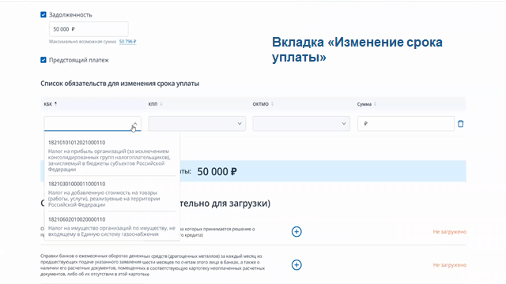
За ходом рассмотрения заявления, НП наблюдает на отдельной вкладке «Электронный документооборот» - «Заявления, направленные в НО».
Слайд № 17

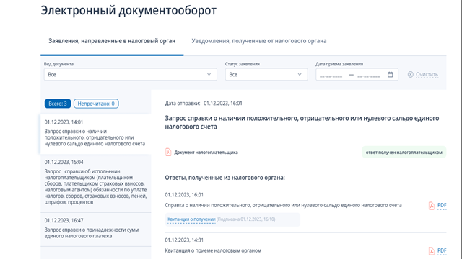

- Вкладка «Формирование уведомления об исчисленных суммах». Необходимо указать реквизиты обязательства
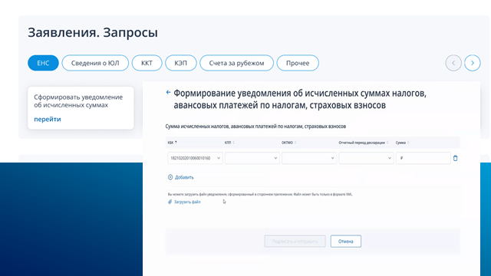
Сведения также можно загрузить из файла, где предусматривается обработка, корректировка загруженных сведений. Составленное уведомление подписывается и направляется в НО.

Из ЛК ЮЛ имеется возможность запросить:
- справку о сальдо ЕНС;
- справку об исполнении обязанности по ЕНС;
- справку о принадлежности сумм ЕНП.
Сформированные справки отражаются на странице электронного документооборота. Данный интерфейс предоставляет пользователю информацию о направленных заявлениях и запросах. Если ответ получен – это отражено и доступно для скачивания (вывести справку на экран).

Рассмотрим пример просмотра возможностей при «Положительном сальдо» (переключиться).
Главная страница также отражает состояние ЕНС – сальдо ЕНС положительное.
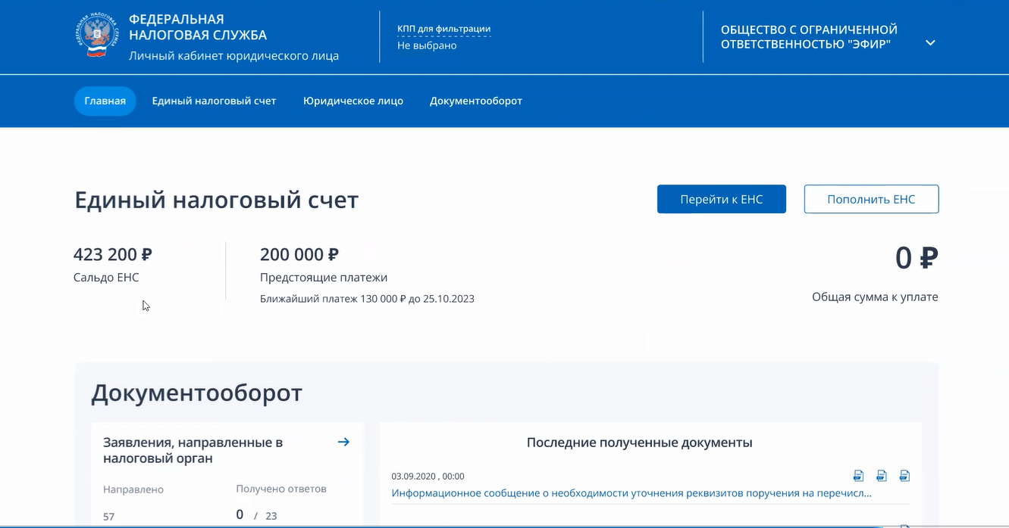
«Перейти к ЕНС» -интерфейс также позволяет просмотреть все обязательства/ Предстоящие платежи/Операции ЕНП/Историю ЕНС. Помимо пополнения, в случае положительного сальдо, существует возможность распорядиться сальдо через формирования заявлений.
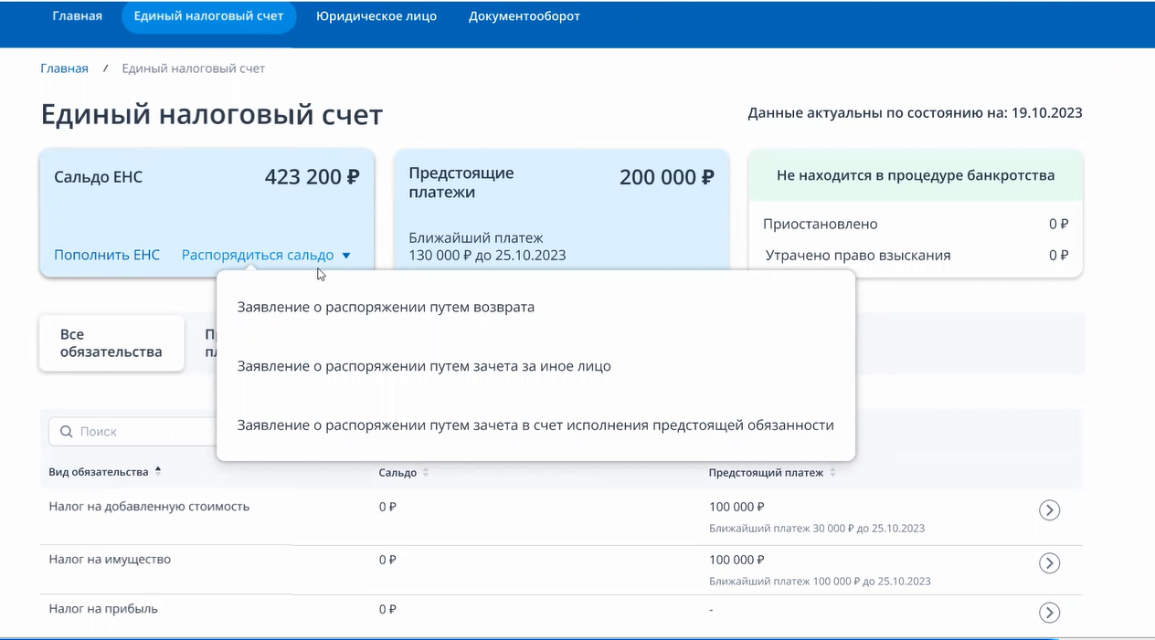
- «Заявление о распоряжении путем возврата» при формировании необходимо указать сумму. Также отражается список ранее отправленных заявлений. Далее указываются банковские реквизиты для возврата, подписывается и направляется.
- «Заявление о распоряжении путем зачета в счет предстоящих платежей». Указываются реквизиты, срок уплаты и сумма, которая не должна превосходить положительное сальдо ЕНС. Можно указать несколько обязательств. Подготовленное заявление направляется в НО.

Еще раз обращу Ваше внимание на получение доступа к Личным кабинетам – сделать это можно с КЭП. Поэтому электронную подпись призываем получать прямо сейчас. А также в рамках предстоящих изменений по переходу на ЕНС, после представления отчетности по итогам 3 кв. 2022 года и уплаты налогов, целесообразно произвести сверку расчетов с бюджетом. У кого нет обязанности по представлению отчетности за 3 квартал 2022 сделайте эту сверку сейчас используя Личные кабинеты сайта ФНС России.
Обращаем внимание, что в соответствии с Федеральным законом от 14.07.2022 N 263-ФЗ после введения ЕНС с 01.01.2023, п.11 ст. 32 о возможности проведения сверки расчетов, утрачивает силу.
Проведение сверки расчетов позволит при наличии вопросов, урегулировать их на текущем этапе.

